

|  |  |  |  |  |
| --- | --- | --- | --- | --- |
| ***Estudante:*** | | | | |
| ***Turma: 1º Série*** | ***Turno:*** | ***Data de Aplicação:*** | | ***EXAME*** |
| ***Prof(a). THIAGO FERREIRA*** | | | ***Nota Final:*** | |
| ***INÍCIO: TÉRMINO:*** | | | | |
| ***EXAME FINAL DE BIOLOGIA II*** | | | | |
| ***INSTRUÇÕES GERAIS***  1. Confira atentamente a construção da prova. Qualquer falha de impressão ou falta de folhas deve ser comunicada ao professor no prazo máximo de **15 (quinze) minutos.**  2. Inicie a prova identificando todas as páginas com seu **nome e turma.**  3. Resolva as questões nos locais correspondentes usando caneta com tinta azul ou preta. Responda a lápis somente quando determinado.  4. Utilize somente o material autorizado. É proibido o uso de qualquer tipo de corretivo; de aparelho celular.  5. Esta prova é individual. Ao término do tempo, levante o braço e aguarde o fiscal recolher a prova.  6. A posse e/ou uso de meios ilícitos para a execução da prova é(são) considerado(s) falta disciplinar grave, acarretando a atribuição de **grau ZERO.**  7. As questões indicadas com **\***são questões de desafio e correspondem a um ponto adicional.  8. Esta prova vale de **0 a 10 (dez)**  **9. Em provas de exatas é obrigatório apresentação do cálculo, para validação da questão. Caso não conste será anulada.** | | | | |

**01 - (Famerp SP)** No quadro, os números de 1 a 3 representam tipos de células encontrados em diferentes seres vivos. Os sinais (+) e (–) indicam, respectivamente, presença e ausência de algumas estruturas celulares.

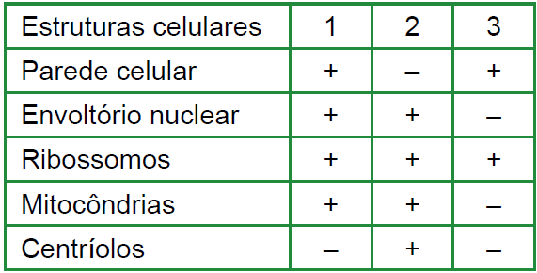

As células 1, 2 e 3 pertencem, respectivamente, aos seres vivos **(1,0)**

a) euglena (alga), avenca (planta), ameba (protozoário).

b) goiabeira (planta), anfioxo (animal), arquea (bactérias).

c) lactobacilo (bactérias), pinheiro (planta), vírus.

d) musgo (planta), clorofícea (alga), bactéria.

e) cogumelo (fungos), rato (animal), levedura (fungos).

**02 - (UECE)** Relacione, corretamente, os tipos celulares apresentados com suas respectivas características, numerando os parênteses abaixo de acordo com a seguinte indicação:

1. Células eucariontes

2. Células procariontes

( ) Apresentam cromossomos que não são separados do citoplasma por membrana.

( ) Não apresentam membranas internas no citoplasma. A invaginação da membrana plasmática é motivo de controvérsia entre pesquisadores.

( ) Por serem células mais complexas, apresentam tamanho maior.

( ) Apresentam uma complexa rede de tubos e filamentos que define sua forma e permite a realização de movimentos.

A sequência correta, de cima para baixo, é: **(1,0)**

a) 2, 1, 2, 2.

b) 2, 2, 1, 1.

c) 1, 2, 1, 2.

d) 1, 2, 2, 1.

**03 -** A invenção do microscópio possibilitou várias descobertas e, graças ao surgimento dos microscópios eletrônicos, houve uma revolução no estudo das células.

Esses equipamentos permitiram separar os seres vivos em procarióticos e eucarióticos, porque se descobriu que os primeiros, entre outras características, **(1,0)**

a) possuem parede celular e cloroplastos.

b) possuem material genético disperso pelo citoplasma.

c) possuem núcleo organizado envolto por membrana nuclear.

d) não possuem núcleo e não têm material genético.

e) não possuem clorofila e não se reproduzem.

**04 - (UNIT AL)** Observe os componentes celulares a seguir.

I. Membrana plasmática.

II. Parede celular.

III. Envelope nuclear.

IV. Mitocôndria.

V. Cloroplasto.

É correto afirmar acerca deles que as células de **(1,0)**

a) caramujos e leveduras possuem I, III e IV.

b) musgos e camarões possuem I, II e IV.

c) cianobactérias e samambaias possuem I, II e III.

d) minhocas e seres humanos possuem II, III e IV.

e) cogumelos e amebas possuem III, IV e V.

**05 - (Famerp SP)** Analise a figura, que ilustra, de maneira esquemática, a disposição das moléculas de fosfolipídios presentes em alguns componentes celulares.

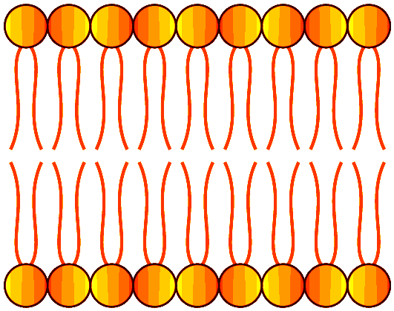

Em células eucarióticas, tal disposição de fosfolipídios (membrana plasmática) é encontrada **(1,0)**

a) no complexo golgiense e no retículo endoplasmático.

b) no peroxissomo e no ribossomo.

c) no citoesqueleto e na mitocôndria.

d) nos centríolos e no lisossomo.

e) no envoltório nuclear e no cromossomo.

**06 -** A respiração aeróbia envolve a quebra de moléculas combustíveis para síntese de ATP. As etapas que envolvem a quebra completa da glicose e o local intracelular em que ocorrem essas etapas são

a) glicólise no citosol, ciclo de Krebs e cadeia respiratória na mitocôndria.

b) glicólise, ciclo de Krebs e cadeia respiratória no citosol (hialoplasma).

c) glicólise e ciclo de Krebs na mitocôndria, cadeia respiratória no núcleo.

d) glicólise, ciclo de Krebs e cadeia respiratória na mitocôndria.

e) glicólise nos lisossomos, ciclo de Krebs e cadeia respiratória no aparelho de Golgi.

**07 -** Todo ser vivo precisa de energia para sobreviver. Analise as afirmações abaixo, sobre os processos de obtenção e utilização de energia, e assinale a alternativa CORRETA.

a) Tanto no processo de “fermentação alcoólica” quanto na “fermentação láctica”, apenas uma parte da energia da glicose é liberada, na forma de um lucro de duas moléculas do ATP.

b) O processo denominado “fermentação láctica” é realizado por vários tipos de bactérias e gera gás carbônico como um subproduto.

c) O processo denominado “fermentação alcoólica” ocorre em parte no citosol e em parte nas mitocôndrias de leveduras, em processos tais como a produção do etanol combustível.

d) O processo denominado “respiração celular”, tal como ocorre nas mitocôndrias, pode ocorrer tanto na presença do oxigênio quanto na ausência desse gás.

e) Os processos de fermentação, tanto alcoólica quanto láctica, bem como a respiração celular requerem a presença do oxigênio.

**08 -** Sobre a respiração celular, é correto afirmar que

a) a glicólise consiste em uma série de reações químicas na qual uma molécula de glicose resulta em duas moléculas de ácido pirúvico ou piruvato.

b) a glicólise é uma etapa aeróbica da respiração que ocorre no citosol e que, na ausência de oxigênio, produz etanol.

c) o ciclo do ácido cítrico é a etapa da respiração celular aeróbica que produz maior quantidade de ATP.

d) o ciclo do ácido cítrico ocorre na membrana interna da mitocôndria e tem como produto a liberação de CO2.

e) a fosforilação oxidativa ocorre na matriz mitocondrial, utilizando o oxigênio para a produção de H2O e CO2.

**09 -** Na preparação da massa do pão, presente na mesa do café da maioria dos brasileiros, utiliza-se o fungo *Saccharomyces cerevisiae* vivo, contido no fermento. Sua finalidade é fazer com que a massa cresça por meio da produção de gás carbônico.

Esse processo químico de liberação de gás é causado pela

a) glicogênese lática.

b) fermentação alcoólica.

c) produção de ácido lático.

d) produção de lactobacilos.

e) formação do ácido pirúvico.

**10 -** O processo de respiração celular ocorre em três etapas: Glicólise, Ciclo de Krebs e Cadeia Respiratória. Marque a alternativa correta com relação a essas etapas.

a) O ciclo de Krebs e a glicólise ocorrem na matriz mitocondrial.

b) No ciclo de Krebs, uma molécula de glicose é quebrada em duas moléculas de ácido pirúvico.

c) Nas cristas mitocondriais, há transferência dos hidrogênios transportados pelo NAD e pelo FAD através da cadeia respiratória, levando à formação de água.

d) A utilização de O2 se dá nas cristas mitocondriais, durante o ciclo de Krebs.

e) A via glicolítica ocorre somente nos processos anaeróbios, enquanto o ciclo de Krebs ocorre nos processos aeróbios.

**11 -** O coração é um órgão muscular responsável por impulsionar o sangue na circulação sanguínea. Em aves e mamíferos, o coração apresenta

a) duas cavidades: um átrio e um ventrículo.

b) quatro cavidades: dois átrios e dois ventrículos.

c) três cavidades: dois átrios e um ventrículo.

d) três cavidades: um átrio e dois ventrículos.

e) apenas um átrio.

**12 -** Uma criança nasceu com um defeito em uma de suas valvas cardíacas. Essa valva não se fecha por completo durante a sístole cardíaca, o que ocasiona retorno de sangue arterial. O defeito nessa valva cardíaca faz com que o sangue retorne

a) do átrio direito para o ventrículo direito.

b) do ventrículo esquerdo para o átrio esquerdo.

c) do ventrículo esquerdo para a artéria aorta.

d) do ventrículo direito para o átrio direito.

e) do átrio direito para as veias cavas.

**13 -** No sistema circulatório humano,

a) a veia cava superior transporta sangue pobre em oxigênio, coletado da cabeça, dos braços e da parte superior do tronco, e chega ao átrio esquerdo do coração.

b) a veia cava inferior transporta sangue pobre em oxigênio, coletado da parte inferior do tronco e dos membros inferiores, e chega ao átrio direito do coração.

c) a artéria pulmonar transporta sangue rico em oxigênio, do coração até os pulmões.

d) as veias pulmonares transportam sangue rico em oxigênio, dos pulmões até o átrio direito do coração.

e) a artéria aorta transporta sangue rico em oxigênio para o corpo, por meio da circulação sistêmica, e sai do ventrículo direito do coração.

**14 -** O coração humano apresenta duas câmaras denominadas __________, que quando contraídas bombeiam o sangue imediatamente para o interior das __________. A pressão sanguínea corresponde à força exercida pelo sangue sobre as paredes internas dos vasos sanguíneos. Numa pessoa saudável, a pressão sanguínea mais elevada é sempre aferida na __________.

Assinale a alternativa que preenche respectivamente as lacunas do texto.

a) ventrículos – artérias – artéria aorta

b) ventrículos – veias – veia pulmonar

c) átrios – artérias – artéria aorta

d) átrios – veias – veia cava

e) átrios – artérias – artéria pulmonar

**15 –** Em um único neurônio, a ordem correta em que ocorre a propagação do impulso nervoso é

a) corpo celular → dendritos → axônios.

b) dendritos → axônios → corpo celular.

c) axônios → dendritos → corpo celular.

d) dendritos → corpo celular → axônios.

e) axônios → corpo celular → axônios.

**16 –** A questão refere-se ao neurônio a seguir.

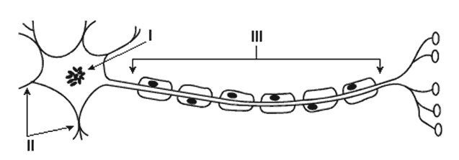

A sequência que apresenta o sentido correto de propagação do impulso nervoso em um neurônio é

a) I → II → III

b) I → III → II

c) II → I → III

d) III → II → I

e) II → III → I

**17 –** A bainha de mielina é produzida pelas **células de Schwann**. Trata-se de estrutura proteica presente nos neurônios dos animais vertebrados relacionada à propagação do impulso nervoso. Não é uma estrutura contínua, pois existem pequenos espaços em que essa bainha não ocorre ao longo do neurônio.

A relação entre a bainha de mielina e a propagação de impulso pode ser caracterizada pelo fato de a bainha

a) ser a principal estrutura produtora de neurotransmissores do impulso nervoso.

b) determinar o sentido de propagação do impulso nervoso, a partir do corpo celular.

c) ser a responsável por gerar o potencial de ação do impulso nervoso nos neurônios.

d) ser responsável por acelerar a velocidade de propagação do impulso nervoso.

e) estar presente na sinapse, na passagem do impulso nervoso entre os neurônios.

**18 –** A reação da pessoa, ao pisar descalça sobre um espinho, é levantar o pé imediatamente, ainda antes de perceber que o pé está ferido.

Analise as afirmações:

I. Neurônios sensoriais são ativados, ao se pisar no espinho.

II. Neurônios motores promovem o movimento coordenado para a retirada do pé.

III. O sistema nervoso autônomo coordena o comportamento descrito.

Está correto o que se afirma em

a) I, II e III.

b) I e II, apenas.

c) I, apenas.

d) II, apenas.

e) III, apenas.

**19 –** O encéfalo humano é um órgão extremamente complexo, contendo regiões especializadas em diferentes funções, principalmente as relacionadas com o comportamento, memória, linguagem e inteligência, características diferenciais no ser humano.

Relacione as partes do encéfalo, apresentadas na COLUNA A, às funções que as identificam, listadas na COLUNA B.

COLUNA A

1 Bulbo

2 Cérebro

3 Cerebelo

4 Hipotálamo

COLUNA B

( ) Importante na manutenção da homeostase corporal, principalmente no controle da temperatura, equilíbrio hídrico e apetite.

( ) Controla o grau de contração dos músculos e a posição das articulações, relacionadas com a coordenação motora.

( ) Possui centros de controle da pressão arterial e dos movimentos respiratórios.

( ) Possui os núcleos associativos e os centros de controle dos órgãos sensitivos e da inteligência.

Assinale a alternativa que preenche correta e respectivamente os parênteses, de cima para baixo.

a) 1 – 2 – 3 – 4

b) 4 – 3 – 1 – 2

c) 3 – 2 – 1 – 4

d) 2 – 1 – 4 – 3

e) 1 – 4 – 3 – 2

**20 -** O sistema nervoso dos vertebrados é muito complexo, e tem por função a recepção, a condução e a integração dos estímulos e a coordenação das respostas induzidas e espontâneas. Distinguem-se o sistema nervoso central (SNC) e o sistema periférico (SNP). Nas opções abaixo, assinale corretamente as partes anatômicas que constituem o SNC.

a) Encéfalo e gânglios.

b) Encéfalo e medula espinal.

c) Medula espinal e axônio.

d) Medula espinal e gânglios.

e) Encéfalo e axônio.